УТВЕРЖДЕНО
распоряжением Главы
городского округа "Город Архангельск"
от 14 апреля 2021 г. № 1325р

ПРОЕКТ
планировки территории муниципального образования
"Город Архангельск" в границах ул. Тимме Я. и ул. Гагарина
площадью 5,4381 га

Введение

Проект планировки территории муниципального образования "Город Архангельск" в границах ул. Тимме Я. и ул. Гагарина площадью 5,4381 га разработан проектной организацией ИП Нечаева Л.H.
Заказчик проекта – ООО "ГорСтрой".
Основанием для разработки проекта являются:
распоряжение Главы муниципального образования "Город Архангельск"
от 5 ноября 2021 года № 3860р "О подготовке проекта планировки территории муниципального образования "Город Архангельск" в границах ул. Тимме Я.
и ул. Гагарина площадью 5,4381 га";
техническое задание на подготовку проекта планировки территории муниципального образования "Город Архангельск" в границах ул. Тимме Я.
и ул. Гагарина площадью 5,4381 га;
Проект выполнен в соответствии: Градостроительным Кодексом Российской Федерации, Земельным кодексом Российской Федерации,
СП 42.13330.2016 "Свод правил. Градостроительство. Планировка и застройка городских и сельских поселений. Актуализированная редакция СНиП 2.07.01-89*" (утверждены приказом Министерства строительства и жилищно-коммунального хозяйства Российской Федерации от 30 декабря 2016 года
№ 1034/пр), Генеральным планом муниципального образования "Город Архангельск", утвержденным постановлением министерства строительства и архитектуры Архангельской области от 2 апреля 2020 года № 37-п, Правилами землепользования и застройки городского округа "Город Архангельск", утвержденным постановлением министерства строительства и архитектуры Архангельской области от 29 сентября 2020 года № 68-п, местными нормативами градостроительного проектирования, СанПиН 2.2.1/2.1.1.1200-03 "Санитарно-защитные зоны и санитарная классификация предприятий, сооружений и иных объектов", иные законы и нормативные правовые акты, определяющие направления социально-экономического и градостроительного развития муниципального образования "Город Архангельск".
В проекте учитываются основные положения Генерального плана муниципального образования "Город Архангельск", утвержденные постановлением министерства строительства и архитектуры Архангельской области от 2 апреля 2020 года № 37-п, Правил землепользования и застройки городского округа "Город Архангельск", утвержденных постановлением министерства строительства и архитектуры Архангельской области
от 29 сентября 2020 года № 68-п, проекта планировки Привокзального района муниципального образования "Город Архангельск", утвержденного распоряжением мэра города Архангельска от 25 февраля 2015 года № 472р
(с изменениями).
Согласно техническому заданию проект планировки территории состоит из основной части, которая подлежит утверждению, и материалов
по ее обоснованию.
Целью разработки проекта являются:
размещение многоквартирного жилого дома;
определение параметров функциональных зон и объектов жилищного строительства, отдыха и социального обслуживания населения с учетом размещаемого здания.
Проект планировки определяет:
концепцию архитектурно-пространственного развития территории;
параметры застройки;
организацию улично-дорожной сети и транспортного обслуживания;
развитие системы социального обслуживания, инженерного оборудования и благоустройства, развитие рекреационных территорий и системы озеленения.
Графические материалы разработаны с использованием сведений
из информационной системы обеспечения градостроительной деятельности
на территории муниципального образования "Город Архангельск" в масштабе
М 1:500, предоставленной заказчику департаментом градостроительства Администрации муниципального образования "Город Архангельск".
Основная (утверждаемая) часть проекта планировки территории включает в себя:
положение о характеристиках планируемого развития территории, в том числе о плотности и параметрах застройки территории, о характеристиках объектов капитального строительства и необходимых для функционирования таких объектов и обеспечения жизнедеятельности граждан объектов коммунальной, транспортной и социальной инфраструктур;
положения об очередности планируемого развития территории, содержащие этапы проектирования, строительства объектов капитального строительства и этапы строительства, необходимые для функционирования таких объектов и обеспечения жизнедеятельности граждан объектов коммунальной, транспортной, социальной инфраструктур;
чертеж красных линий (см. лист 20.031-ППТ-ГЧ-1);
чертеж границ существующих и планируемых элементов планировочной структуры (см. лист 20.031-ППТ-ГЧ-1);
чертеж границ зон планируемого размещения объектов капитального строительства(см. лист 20.031-ППТ-ГЧ-2).

Положение о характеристиках планируемого развития территории,
в том числе о плотности и параметрах застройки территории, о характеристиках объектов капитального строительства и необходимых для функционирования таких объектов и обеспечения жизнедеятельности граждан объектов коммунальной, транспортной и социальной инфраструктур.
1. Градостроительная ситуация
Проектируемая территория расположена на правом берегу реки Северная Двина в северной части Привокзального района города Архангельска. Территория в границах разработки проекта планировки составляет 5,4381 га.
Границами разработки проекта планировки являются:
с северной стороны – ул. Гагарина,
с юго-западной стороны – ул. Тимме Я.,
с юго-восточной стороны – внутриквартальный проезд.
Проектируемая территория не является центром города Архангельска,
но на данный момент активно развивается и имеет хорошо сформировавшуюся систему магистральных улиц и транспортных связей с другими частями города и загородными территориями, а также развитую инфраструктуру и сферу обслуживания населения.
Планировочная структура и архитектурно-пространственное решение проекта планировки разработаны в соответствии с общими принципами, заложенными в Генеральном плане муниципального образования "Город Архангельск", утвержденном постановлением министерства строительства
и архитектуры Архангельской области от 2 апреля 2020 года № 37-п,
и учитывает основные положения проекта планировки Привокзального района муниципального образования "Город Архангельск", утвержденного распоряжением мэра города Архангельска от 25 февраля 2015 года № 472р
(с изменениями).
В основу предполагаемого градостроительного решения заложены следующие основные принципы:
рациональная планировочная организация территории;
создание условий для благоприятной экологической среды жизнедеятельности;
создание законченных ансамблей застройки и системы композиционных акцентов;
сохранение существующей планировочной застройки и системы композиционных акцентов;
организация транспортных и пешеходных потоков.
Архитектурно-планировочное решение проектируемого района выполнено с учетом существующей ситуации.
В настоящее время исследуемая территория, относящаяся
к Привокзальному району, хаотично застроена хозяйственными постройками
и гаражами.
Особенностью развития данной территории является ее прибрежное положение, а также окружающая застройка – крупные торговые центры.
В корректировке проекта планировки закладываются следующие принципы:
повышение уровня урбанизации квартала;
формирование системы обслуживающих и деловых центров на основных планировочных направлениях и композиционных узлах;
формирование системы пешеходных зон в районе жилой застройки.
Традиционно сложившееся зонирование и структура района получают свое дальнейшее развитие в рамках Генерального плана муниципального образования "Город Архангельск", утвержденного постановлением министерства строительства и архитектуры Архангельской области от 2 апреля 2020 года № 37-п.
Проектом предполагается организация внутренних пешеходных связей
и внутридворовых проездов, обслуживающих многоэтажный жилой дом, предполагаемый к размещению.

2. Положение о размещении объектов капитального строительства

Размещение объектов федерального и регионального значения
На территории проектирования отсутствуют зоны планируемого размещения объектов федерального и регионального значения.
Согласно Правил землепользования и застройки городского округа "Город Архангельск", в границах проектируемой территории расположена: зона смешанной и общественно-деловой застройки – О1-1.
Основные виды разрешенного использования: для индивидуального жилищного строительства, малоэтажная многоквартирная жилая застройка, среднеэтажная жилая застройка, многоэтажная жилая застройка (высотная застройка), бытовое обслуживание, образование и просвещение, здравоохранение, обеспечение внутреннего правопорядка, культурное развитие, деловое управление, магазины, банковская и страховая деятельность общественное питание, гостиничное обслуживание, развлечения, служебные гаражи, отдых (рекреация) благоустройство территории.
Условно разрешенные виды использования: хранение автотранспорта, религиозное использование, объекты торговли (торговые центры, торгово-развлекательные центры (комплексы), коммунальное обслуживание, рынки, объекты дорожного сервиса, спорт, причалы для маломерных судов, производственная деятельность, водный транспорт, земельные участки (территории) общего пользования.
В границах проекта планировки территории установлены зоны с особыми условиями использования территории:
3 пояс санитарной охраны источников питьевого и хозяйственно-бытового водоснабжения;
зона подтопления территории.
В соответствии картой границ с особыми условиями использования территории муниципального образования "Город Архангельск" по условиям охраны объектов культурного наследия разрабатываемая проектом территория не входит в границы исторической части города начала 20 века.

Сведения по обеспечению объектов коммунальной инфраструктурой

Отведенная территория обеспечена всеми необходимыми объектами инфраструктуры. В непосредственной близости от территории проходят магистральные сети водопровода, канализации, теплоснабжения, ливневой канализации, электроснабжения, связи.
Проектной документацией на многоэтажный жилой дом будет предусмотрено подключение объекта строительства к городским сетям теплоснабжения, водоснабжения, связи и водоотведения. Подключение будет выполнено в соответствии с договором технологического подключения.

Транспортные условия

Транспортная доступность к отведенной территории осуществляется
по ул. Тимме Я. и ул. Гагарина.

Положения об очередности планируемого развития территории, содержащие этапы проектирования, строительства объектов капитального строительства жилого назначения и этапы строительства, необходимые
для функционирования таких объектов и обеспечения жизнедеятельности граждан объектов коммунальной, транспортной, социальной инфраструктур.

Очередность планируемого развития территории

№ п/п | Наименование объекта капитального строительства | Этап проектирования | Этап строительства
Транспортная инфраструктура
1 | Проектируемый многоэтажный жилой дом | 4 квартал 2020 г. –  2 квартал 2021 г. | 2 квартал 2021 г. -  3 квартал 2024 г.
2 | Благоустройство территории (надземные парковки, проезды) | 4 квартал 2020 г. –  2 квартал 2021 г. | В соответствии  с готовностью объектов
Инженерная инфраструктура
3 | Сети инженерных коммуникаций | 4 квартал 2020 г. –  2 квартал 2021 г. | В соответствии  с готовностью объектов

____________

ПРИЛОЖЕНИЕ № 1
к проекту планировки территории муниципального образования "Город Архангельск" в границах
ул. Тимме Я., и ул. Гагарина площадью 5,4381 га
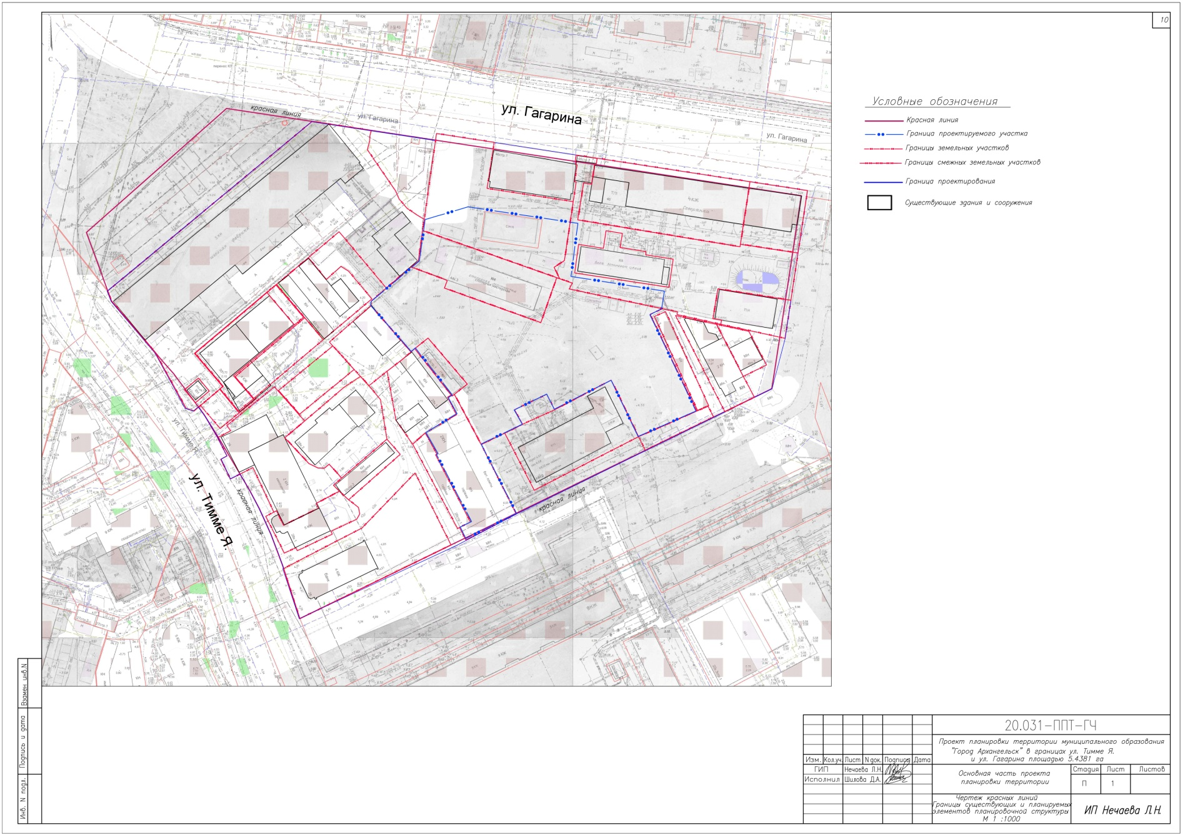
_____________

ПРИЛОЖЕНИЕ № 2
к проекту планировки территории муниципального образования "Город Архангельск" в границах ул. Тимме Я. и ул. Гагарина площадью 5, 4381 га




